Resource: unfoldingWord® Open Bible Stories
unfoldingWord® Open Bible Stories © 2022 unfoldingWord. Released under CC BY-SA 4.0 license. unfoldingWord® Open Bible Stories has been adapted in the following languages: Tok Pisin, Arabic (عربي), French (Français), Hindi (हिंदी), Indonesian (Bahasa Indonesia), Portuguese (Português), Russian (Русский), Spanish (Español), Swahili (Kiswahili), and Simplified Chinese (简体中文) from unfoldingWord® Open Bible Stories © 2022 unfoldingWord. Released under CC BY-SA 4.0 license by Mission Mutual

unfoldingWord® Open Bible Stories

6. Mungu anamjalia Isaka
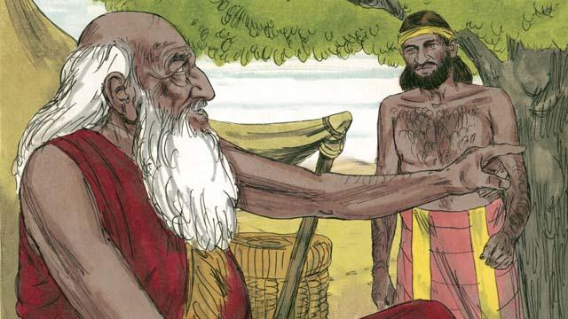
Wakati Ibrahimu alipokuwa mzee sana, mtoto wake wa kiume, Isaka alikuwa amekuwa mtu mzima. Ibrahimu alimtuma mmoja wa watumishi wake kwenda katika nchi walioishi ndugu zake na Ibrahimu ili kumtafutia mke kwa ajili ya mtoto wake, Isaka.
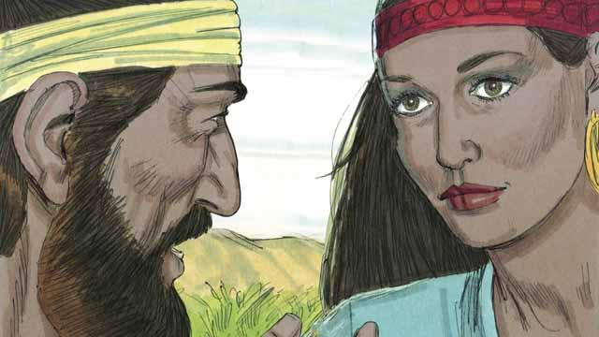
Baada ya safari ndefu ya kwenda walikoishi ndugu zake na Ibrahimu, Mungu alimwongoza mtumishi wa Ibrahimu kwa Rebeka. Rebeka alikuwa ni mjukuu wa kaka yake na Ibrahimu.
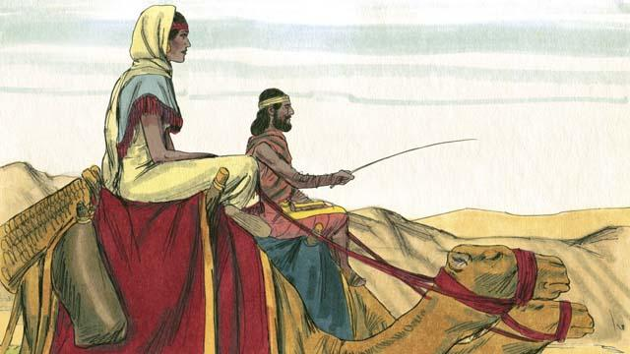
Rebeka alikubali kuiacha familia yake na kwenda pamoja na yule mtumishi wa Ibrahimu hadi nyumbani kwa Isaka. Na mara baada ya kufika huko, Isaka alimuoa Rebeka.
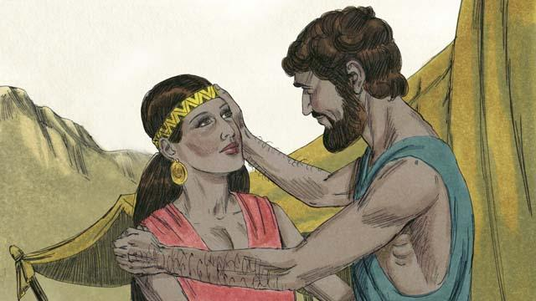
Baada ya muda mrefu, Ibrahimu alifariki na ahadi zote alizokuwa ameahidiwa na Mungu katika agano zilihamishwa kwa Isaka, mwanae. Mungu alikuwa ameahidi kuwa Ibrahimu atakuwa na uzao mwingi usiohesabika, lakini Rebeka, mkewe Isaka, hakujaliwa kuwa na watoto.
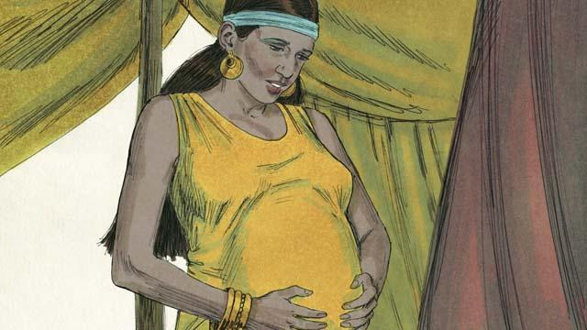
Isaka alimwombea Rebeka. Mungu alimjibu na Rebeka akabeba mimba ya mapacha. Wale watoto wawili walikuwa wakishindana tumboni mwa Rebeka. Rebeka akamwuliza Mungu juu ya hicho kilichokuwa kikitokea tumboni mwake.
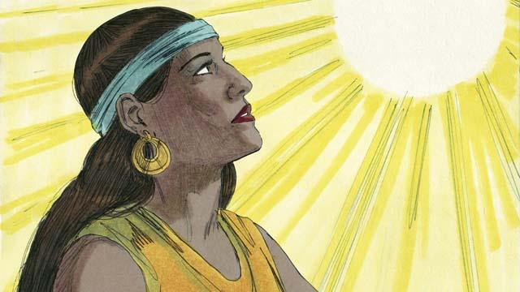
Mungu akamwambia Rebeka, " Mataifa mawili yatatokea kutokana na watoto wawili wa kiume walio tumboni mwako. Na kutakuwa na ushindani kati yao, na mtoto mkubwa atamtumikia mdogo."
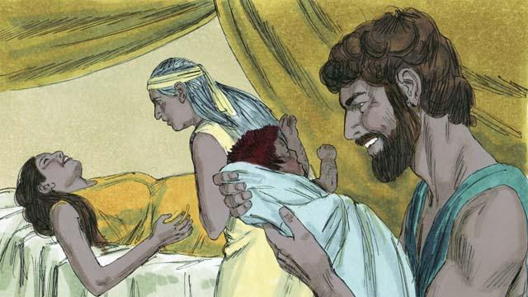
Na siku ile walipozaliwa watoto wa Rebeka, mtoto mkubwa alitoka akiwa mwekundu na mwenye nywele nyingi katika mwili wake; walimwita jina lake, Esau. Mtoto mdogo alizaliwa huku akiwa amekishikilia kisigino cha Esau, naye walimwita jina lake, Yakobo.
Simulizi ya Biblia kutoka: Mwanzo 24 :1–25:26

